《传感网原理及应用》实验总结报告
学生姓名 |  | 贺泓滔 | 年级专业 | 2018级 | 学号 | 2018117211
实验名称 |  | PEGASIS路由算法仿真实验
实验  实  现  内容  简  述 | 本实验在分析PEGASIS路由算法工作原理的基础上，利用MATLAB对PEGASIS路由算法进行仿真，深入了解PEGASIS算法比 LEACH算法在节能方面的优势。具体实验内容如下：  （1） 阅读PEGASIS算法源码，理解算法具体实现步骤；  （2） 运行PEGASIS算法，观察PS4初始矩阵和PS4转置矩阵，并思考n=100的含义；  （3） 继续执行PEGASIS算法，观察PS4矩阵排序后的情况，画出100个节点分布图；观察变量tocgreed、totaldis的值及并思考其含义；  （4） 继续执行PEGASIS算法，使用greedy(贪婪)算法逐个搜索最近节点，观察输出的PS5矩阵节点顺序图，观察变量costofpegasisn、costofpegasis的值并思考其含义；  （5） 根据PEGASIS算法仿真过程，完成如下表格：  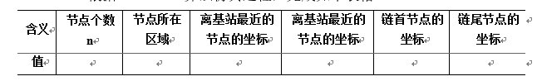  （6） 在上述实验的基础上，分析PEGASIS算法比LEACH算法在节能方面的优势。
完  成  情  况 | （2）n=100表示有100个节点  （3）节点分布图：  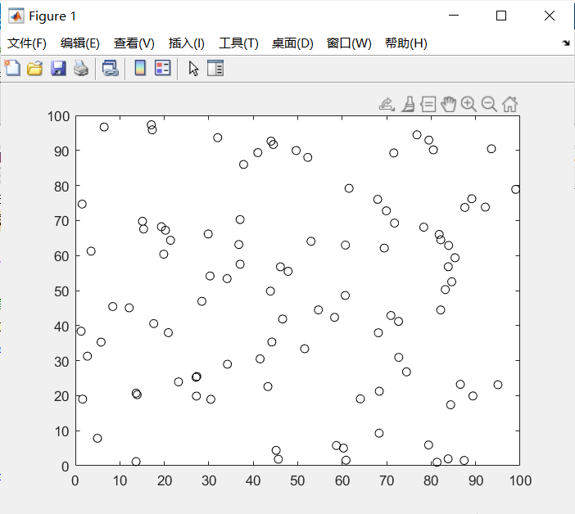  Tocgreed：使用tic的值计算经过的时间  Totaldis：节点之间路径的平方和  （4）costofpegasisn：所有节点之间的距离和（一次通信之后，所有节点总能量消耗）  Costofpegasis：每个节点到其他节点距离的平均值（一次通信之后，平均每个节点总能量消耗）  （5）  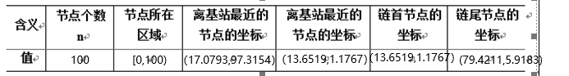  （6）  PEGASIS协议比 LEACH协议在以下几个方面节省能量:  (1)在传感器节点进行本地数据通信阶段，PEGASIS协议的算法中，每个节点只需要和自己距离最近的邻店卫点迪后。住 LEACH协议算法中，每个非簇头节点都要直接与所在簇的簇头节点通后。囚此 PEUASIS协议算法减少了每轮通信的各个节点的通信距离，从而减少了每个节点消耗的能量。  (2)在 PEGASIS 协议算法中，链首节点最多只能接收两个邻居节点的数据以及向基站发送网络的数据。而在LEACH 协议的算法中，簇头节点除了向基站发送数据之外，还要接收所在簇的所有非族头节点的数据，簇头节点接收的数据量远远大于PEGASIS 协议中链首节点接收的数据量。因此在LEACH 的协议中，簇头节点的能量消耗很快，不利于均衡节点的能量消耗。  (3)在每一轮通信的过程中，PEGASIS协议中只有一个链首节点与基站进行通信，而在LEACH协议中有许多簇头节点与基站进行通信。基站的位置是远离网络的，使网络中各个簇头节点的能量消耗过快，不利于节约能量。因此PEGASIS协议的网络生命周期比LEACH协议的网络生命周期长。
对算法的改进 | （1）增加了许多注释，使代码更容易理解  （2）将输入文件进行更改，使输入文件指向性更明确  （3）修复了计算节点距离值的逻辑，使其不永为0。
尚存问
题
及
改
进
思
路
日期： 签名：
（可加附页）

